Instrukcja dokonania korekty przez Firmę we Wniosku rozliczeniowym dla danego okresu rozliczeniowego.
Słownik:
- Bon – wsparcie, którego wysokość jest określona w art. 11 ustawy z dnia 7 lipca 2023 r.
o wsparciu rozwoju kompetencji cyfrowych uczniów i nauczycieli (Dz.U. 2023 poz.1369)
- System – system teleinformatyczny znajdujący się pod adresem www: https://laptopdlanauczyciela.gov.pl/ umożliwiający dokonywania transakcji w wykorzystaniem Bonu, rejestrację Firm, wnioskowanie o przyznanie Bonu, generowanie Wniosków umożliwiających pozyskanie przez Firmę środków finansowych związanych
z wykorzystaniem Bonu;
- Firma – przedsiębiorca, który zarejestrował się w Systemie,
- Wniosek – wniosek rozliczeniowy, który zawiera wszystkie pojedyncze transakcje wpisane przez pracowników Firmy w Systemie w danym okresie rozliczeniowym wraz z korektami złożonymi w Systemie przed wygenerowaniem wniosku rozliczeniowego za dany okres;
- Arkusz – element organizacyjny Wniosku (Wniosek jest plikiem MS Excel z rozszerzeniem .xlsx wraz strukturą opartą o Arkusze)

Informacja:
Uprzejmie informujemy, że wszystkie korekty danych dla pojedynczych transakcji, które zostają złożone w systemie po wygenerowaniu miesięcznego wniosku rozliczeniowego, zostaną odrzucone w systemie. Takie korekty będą możliwe wyłącznie na zbiorczym wniosku rozliczeniowym dla danego okresu rozliczeniowego po przesłaniu go Firmie przez MC (albo na wniosek firmy lub po zidentyfikowaniu błędu przy merytorycznej ocenie wniosku przez MC). Dokonanie korekty złożonego wniosku będzie odbywało się z wykorzystaniem niniejszej instrukcji.
(Przykładowo: jeżeli Firma złożyła wniosek rozliczeniowy 1 grudnia 2023 roku za transakcje realizowane w listopadzie 2023 roku, to wszystkie korekty złożone w Systemie od 1 grudnia 2023 roku do tego wniosku rozliczeniowego, nie zostaną w tym wniosku uwzględnione). Dokonanie korekty złożonego wniosku będzie się odbywało z wykorzystaniem niniejszej instrukcji.
Prosimy o skrupulatne wypełnianie wniosków, zgodnie z danymi z dowodów sprzedaży.

Instrukcja dokonania korekty przez Firmę po wygenerowaniu wniosku rozliczeniowego dla danego okresu.

- Pracownik MC na adres e-mail wskazany przez Firmę (wskazany przy rejestracji Firmy
w Systemie) wysyła Wniosek ze wskazaniem zidentyfikowanych błędów;
- Wskazanie błędów może zostać dokonane w formie opisu błędu w treści wiadomości elektronicznej albo w dodatkowym arkuszu przesłanego pliku Excel(nazwa Arkusz1);
- Firma weryfikuje przekazany opis błędów i dokonuje korekty poszczególnych błędów we Wniosku (Firma ma prawo dokonać korekty błędów, których nie ma w przesłanym przez MC opisie błędów, ale które sama zidentyfikowała np. poprawa numeru seryjnego laptopa);
- Firma nie może dopisywać we wniosku dodatkowych transakcji sprzedaży. Firma może dokonywać tylko korekt dla transakcji ujętych we wniosku.
- Korekta błędu polega na wstawieniu do Wniosku do Arkusza Wniosek rozliczeniowy dodatkowego wiersza z poprawnymi danymi korekty. Wiersz z poprawnymi danymi należy wstawić pod wierszem z danymi dotyczącymi korygowanej transakcji w Arkuszu Wniosek rozliczeniowy Wartość rozliczenia (PLN)
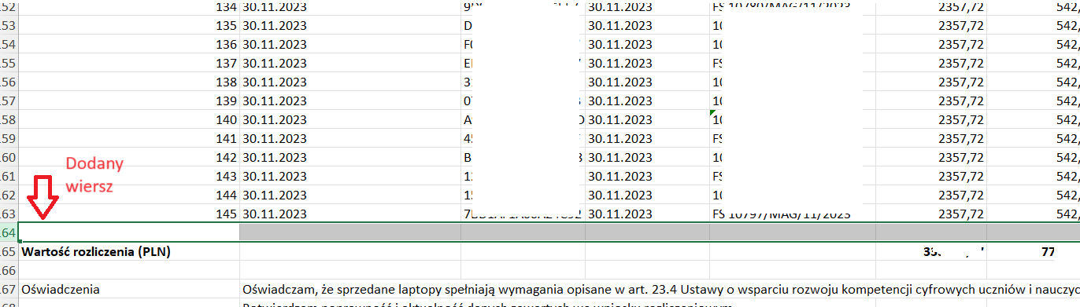

- Dodany wiersz korekty musi zawierać wszystkie dane dotyczące poprawianej transakcji.
W celu zapewnienia spójności danych należy:
  - skopiować wiersz, który będzie podlegał korekcie;
  - wkleić skopiowany wiersz (z lit. a) w miejsce dodanego wiersza (rysunek powyżej) oraz uzupełnić komórki prawidłową zawartością;
  - Dla rozróżnienia wiersza wklejonego (wiersz z danymi korekty) w kolumnie Nr (kolumna A) do numeru wiersza dodajemy literę k (wskazanie którego wiersza dotyczy korekta). Uwaga! Bezwzględnie należy pozostawić bez zmian kolumnę Kod świadczenia (kolumna C)
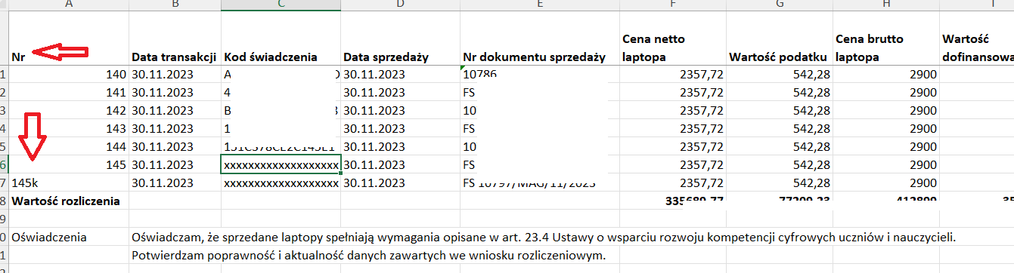
  - jeżeli korekta dotyczy kwot, to należy tak wyliczyć wartość wpisaną w daną kolumnę, aby sumaryczna wartość transakcji dawała ostatecznie prawidłową kwotę np.
w przypadku zawyżonej pierwotnie wpisanej kwoty danej transakcji, wpisujemy
w wierszu korekty transakcji kwotę na minus, która po zsumowaniu z pierwotnie podaną kwotą dla danej transakcji, wskaże prawidłową jej wartość.

  - jeżeli korekta dotyczy pozycji innych niż kwoty, wykonujemy czynności z lit. a, b i c (kopiujemy wiersz który chcemy poprawić), następnie we wszystkich komórkach dotyczących kwot wstawiamy 0 (zero) i poprawiamy błąd (nr dokumentu sprzedaży, nr seryjny, itp.).
- Po dokonaniu wszystkich korekt związanych z kwotami we Wniosku rozliczeniowym należy dokonać sumowania wszystkich pozycji arkusza we wszystkich kolumnach z kwotami
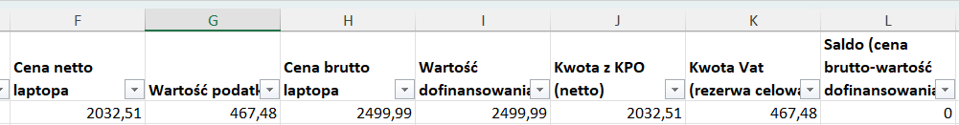

- Jeżeli korekty we Wniosku dotyczyły kwot i Firma wykonała kroki z punktu 6, należy jeszcze dokonać korekty kwoty w metryczce wniosku zgodnie z wyliczeniami (miejsce poprawy zaznaczone na rysunku poniżej);
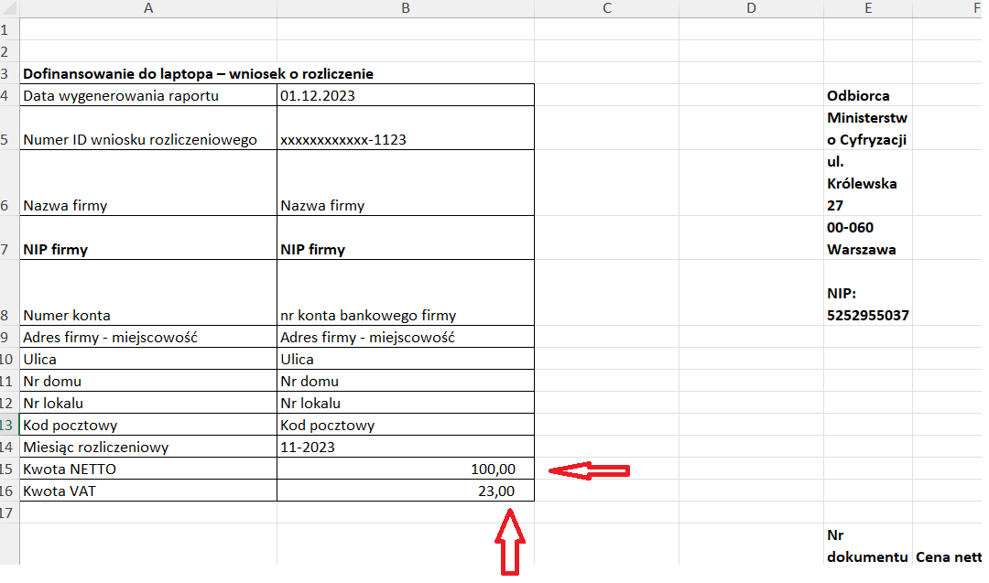
- Po dokonaniu wszystkich zmian we Wniosku należy go zapisać pod nazwą Korekta wniosku XXXXXXXXXX-MMRR, gdzie XXXXXXXXXX to NIP firmy a MMRR miesiąc i rok rozliczenia (przykładowo: Korekta wniosku 5213621697-1123);
- Przekazanie poprawionego wniosku musi nastąpić pismem skierowanym do Centrum Rozwoju Kompetencji Cyfrowych w Ministerstwie Cyfryzacji, przesłane poprzez ePUAP na adres skrzynki: /MAiC/SkrytkaESP, powinno ono zawierać w załączeniu poprawiony wniosek rozliczeniowy. Tytuł pisma musi zawierać nazwę Wniosku (przykładowo: Korekta wniosku 5213621697-1123), ), alternatywnym sposobem przekazania korekty może być wysłanie na adres karektaLDN@cyfra.gov.pl poprawionego wniosku rozliczeniowego, podpisanego kwalifikowanym podpisem elektronicznym osoby reprezentującej firmę w systemie laptopdlanauczyciela.gov.pl;;
- Po wysłaniu poprawionego Wniosku poprzez ePUAP, wniosek zostanie ponownie zweryfikowany i jeżeli będzie poprawny, nastąpi jego akceptacja w Systemie, a następnie zostanie przekazany do realizacji płatności. Jeśli wniosek będzie zawierał błędy, zostanie powtórnie skierowany do Firmy do korekty.

